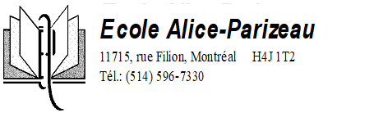
MEMBRES DU CONSEIL D’ÉTABLISSEMENT
2021-2022
Nom-Prénom | Fonction | Tél | Courriel
Moubarik, Drissia | Présidente du CÉ Représentante au comité de parents | M. (514) 745-8165  C. (438) 408-6832 | chaouirahma@hotmail.com
Gallé, Franca | Vice-présidente CÉ | (514) 573-8883 | fgalle@emsb.qc.ca
Caron, Geneviève | Membre CÉ | (514) 564-4266 | caron.genevieve@gmail.com
Poirier, Geneviève | Membre du CÉ | (438) 869-8783 | poirierge@hotmail.com
Musulay, Grace | Membre du CÉ | C. (514) 836-7110  M. (514) 836-7110 | gmbeaute@outlook.com
Nahmed, Dounia | Membre substitut du CÉ | C. (438) 989-7957 | abdou_aya@hotmail.com
Hamou, Meryem | Membre substitut du CÉ | C. (514) 616-0719  M. (514) 745-6704 | meryem.hammou@yahoo.fr
Jean, Pierre-Gérald | Membre enseignant | (514) 596-7330 | jeanpgerald@csdm.qc.ca

